平成３０年度 埼玉県精神保健福祉士協会主催
第６回 学術集会のご案内

県内でとりくまれているさまざまな実践報告や研究発表にふれあう機会として、今年度も
本集会を開催させていただくことになりました。いつかは発表したいと考えている方、自分
の仕事を立ち止まってふりかえりたい方、大歓迎です。
たくさんの皆様のご参加をお待ちしております。
１ 日 時 平成３０年１２月２日（日）１０：００～開始（９：３０～開場）
２ 場 所 埼玉会館２Fラウンジ（さいたま市浦和区高砂3-1-4／裏面地図参照）
３ 参加費 ５００円（資料等代／当日受付でお支払いください。）

４ プログラム（当日の流れ次第で、若干の時間変更等があるかもしれませんのでご了承ください。）
１０：００ | 第Ⅰ部 演題発表（開会挨拶／座長紹介）  座長：河本 次生氏（埼玉県立精神保健福祉センター）／ 相川 章子氏（聖学院大学）
１０：１０  演題発表① | 埼玉県精神科救急情報センターが対応した警察官通報において、経済的支援を要すると判断した事例の特徴 | 埼玉県立精神保健福祉センター  田中 陽介氏
１０：４０  演題発表② | 精神障害イメージの変化  ～市精神保健福祉士における‘わかりやすく  伝える’を意識した普及啓発講座の取り組み～ | 入間市役所  山川 久子氏
１１：１０  演題発表③ | 専門学校卒業後の学習会実践報告 | （NPO）インターメディカル  野澤 昌三郎氏、他4名
１１：４０ | 災害対策ミニ講座 | 本協会災害対策委員会
１２：００ | 休憩 ／ １３：００～名刺交換タイム
１３：１０  演題発表④ | 就労継続支援事業所における「働く意欲を高め“主体性”を引き出す支援」  ～人は何のために働くのか～ | （社福）あげお福祉会  グリーンドア 柳澤 迎輝氏
１３：４０  演題発表⑤ | 権利擁護委員会活動報告（第２報）  ～アンケート集計を通じて“権利擁護を意識した  実践”を考える～ | 本協会権利擁護委員会  （佐藤 夏紀氏、他6名）
１４：１０  演題発表⑥ | 児童思春期精神科病棟における家庭環境に  課題があるケースへの支援 | 埼玉県立精神医療センター  三ツ橋 じゅん氏
１４：４０  演題発表⑦ | 教育現場と精神障がい者が共に取組む  キャンドルナイト事業 | （NPO）じりつ  下 茉莉氏、キャンドルナイト実行委員会
１５：１０ | 座長総評 ／ 休憩
１５：３０  （16:：30頃  終了予定） | 第Ⅱ部 特別講演  実践者として調査研究を試みた理由～実践を研究として捉え直したい！～  講師：埼玉県春日部保健所 岡田 隆志氏 ／ 助言者：立正大学 森田 久美子氏
１７：００ | 懇親会（別途費用はかかります）

５ 参加方法 事前申し込みとなります。
申し込み締切 平成３０年１１月２８日（水）
（１）電子メールによるお申し込み
    - 氏名
    - 所属機関名
    - 連絡先
    - 本集会の参加回数 回目
    - 懇親会の出欠
を明記して、「学術集会の申し込み」というタイトルで下記のアドレスまで送信して
ください。
学術集会事務局 info@saitama-psw.jp
- FAXによるお申し込み
―――――――――――――――――――――――――――――――――――――
【送信先】学術集会事務局「あげお福祉会 プラスハート」行き
FAX ０４８－77２―５０２２ （番号のお間違いにはくれぐれもご注意ください。）
「学術集会の申し込み」
- 氏 名
- 所属機関名
- 連絡先
- 本集会の参加回数 | 回目
- 懇親会の出欠 | 参加 ・ 不参加

【会場図 埼玉会館ホームページより抜粋】
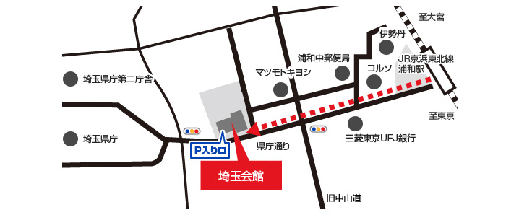
その他、お問い合わせがありましたら、下記まで電子メールでお願いします。
埼玉県精神保健福祉士協会 学術集会事務局 info@saitama-psw.jp
（学術委員会委員長 相川 章子／聖学院大学）

